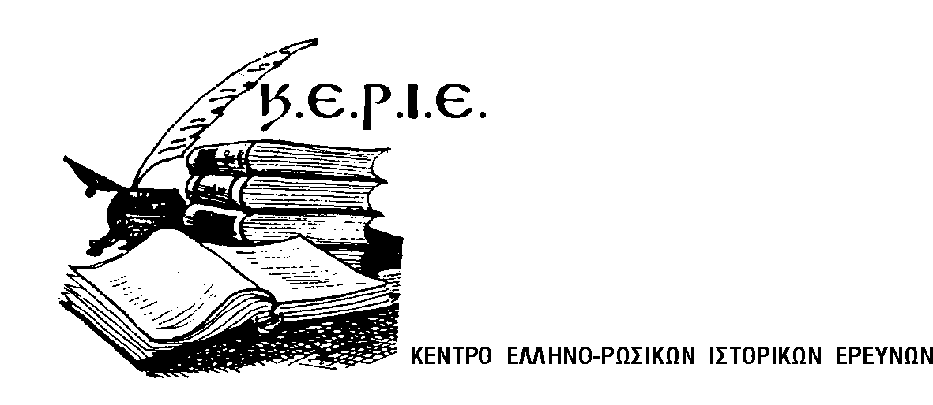
Center of Greek-Russian Historical Research (CE.HI.R.)

Κλεισόβης 12, Αθήνα 106 77, τηλ./Φαξ: + 30 210 38 22 441,
e-mails: emlignos@otenet.gr & ionia@ath.forthnet.gr

Ο ΓΕΝΙΚΟΣ ΓΡΑΜΜΑΤΕΑΣ

ΕΝΗΜΕΡΩΤΙΚΟ ΣΗΜΕΙΩΜΑ Νο3

ΠΡΟΣ : Τα Μέλη του KEΡIE.
Δευτέρα 06.11.2006

Μετά από σχετική πρόσκληση του Προέδρου, συνήλθε το ΔΣ την Παρασκευή 3 Νοεμβρίου στα γραφεία του ΚΕΡΙΕ και αφού συζήτησε τα θέματα που είχαν τεθεί στη σχετική πρόσκληση ενέκρινε/αποφάσισε για τα ακόλουθα:

1) Αιτήσεις εισδοχής νέων Μελών.
Τα υποψήφια Μέλη υπέβαλαν αιτήσεις μετά την ανακοίνωση/χαιρετισμό του κ. Προέδρου προς τους συνέδρους της Διεθνούς Επιστημονικής Συνδιασκέψεως, που έγινε στην Αγία Πετρούπολη με θέμα «Έλληνες και Αγία Πετρούπολη». Το συνέδριο έγινε στις 27 με 29 Οκτωβρίου 2006 και οργανώθηκε από τον Γενικό Πρόξενο κ. Δημήτρη Λέτσιο, ιστορικό-Βυζαντινολόγο, με τη συνεργασία της Ακαδημίας Επιστημών (Πρόεδρος της Οργανωτικής Επιτροπής ο καθηγητής Igor Medvedev) και του πανεπιστημίου της Αγίας Πετρούπολης ( ψυχή της Οργανωτικής Επιτροπής η καθηγήτρια κα Φατιμά Ελόεβα, Πρόεδρος του Ελληνικού Ινστιτούτου).
Η ανακοίνωση διαβάστηκε από τον εκπρόσωπο του ΚΕΡΙΕ στο συνέδριο, Γενικό Γραμματέα κ. Π. Στάμου, στο τέλος της πρώτης περιόδου, της πρώτης ημέρας του συνεδρίου και είχε εξαιρετικά ευμενή απήχηση. Το γεγονός πιστοποιείται από τα ονόματα/ιδιότητα και τον αριθμό των συνέδρων που υπέβαλαν αίτηση. Σημειώνεται ότι εκρεμμεί ακόμα η υποβολή και άλλων αιτήσεων
Είναι σημαντικό το γεγονός ότι μεταξύ των συνέδρων, ήσαν ομιλητές τέσσερα διακεκριμένα Μέλη του ΚΕΡΙΕ, οι καθηγητές κ.κ. Γκρ. Άρς, Γιούρι Πρυάχιν, Ευάγγ. Χρυσός και Κων. Παπουλίδης.
Οι αιτήσαντες να ενταχθούν και των οποίων εγκρίθηκε η εγγραφή ως μελών του ΚΕΡΙΕ από το ΔΣ είναι οι ακόλουθοι:

Ι.Φυσικά Πρόσωπα

Πάρεδρα Μέλη
- Igor Medvedev, καθηγητής (μιλάει Ελληνικά) Βυζαντινολόγος της Ακαδημίας Επιστημών Αγίας Πετρούπολης.
- Stefen Batalden, καθηγητής Κρατ. Παν. Αριζόνα, Πρόεδρος Κέντρου Ρωσικών και Ανατολικών Σπουδών (μιλάει ελληνικά)
- Olga Petrounina, καθηγήτρια Ιστορίας Παν. Λομονόσωφ (Βυζαντινολόγος, μιλάει Ελληνικά)
- Vladimir Sobolev, Δρ. Ιστ. Επιστημών, Δ/ντής Ρωσικών Κρατικών Αρχείων Πολ. Ναυτικού
- Lora Gerd, καθηγήτρια Ινστ.Ιστορ. Ακαδημίας Επιστημών Αγ. Πετρούπολης (Βυζαντινολόγος, μιλάει Ελληνικά)
- Alexadr Gavrilov, καθηγητής, Δ/ντής Κλασσικής Βιβλιοθήκης Αγ. Πετρούπολης
- Sergeijus Temcinas, καθηγητής Παν. Λιθουανίας, Παλαιό -Σλαβικά Λειτουργικά Χειρόγραφα-Ελλ. Παράδοση (μιλάει Ελληνικά)
- Βασίλειος Μακρίδης, καθηγητής Παν. Ερφούρτης Γερμανίας, Ορθόδοξη Ανατολή-Ελληνο-Ρωσικές σχέσεις
- Γεώργιος Κοινάς, Δρ. Ιστορ. Επιτημών, Λέκτωρ Παν Βαρσοβίας (Αν.Ευρώπη-Βαλκάνια)
- Tatiana Maltchoukova, καθηγήτρια Αρχ.Ελλην. και Κλασσικής Φιλολογίας παν. Πετροζαβόντσκ (μιλάει Ελληνικά)

Τακτικά Μέλη
- Όλγα Αλεξανδροπούλου, Δρ. Φιλόλογος, Ερευν. Ακαδημίας Αθηνών, Ελληνο-Ρωσικές Πολιτισμικές Σχέσεις.
- Αθανάσιος Γκέρτσος, Δρ. Χημ. Μηχανικός, ιστορικός ερευνητής

ΙΙ. Νομικά Πρόσωπα:
- Κλασική Βιβλιοθήκη Αγίας Πετρούπολης. Ανεξάρτητο Κέντρο Ερευνών (1993).

2) Βιβλίο καθηγητού Γκρ. Άρς για την «Φιλική Εταιρία»

Ο υπογράφων ενημέρωσε το ΔΣ για την συνάντηση/συζήτηση, που πραγματοποιήθηκε στα πλαίσια της Συνδιασκέψεως με τους κ.κ. Γκρ. Άρς και Κων. Παπουλίδη σχετικά με την έκδοση του βιβλίου για την “Φιλική Εταιρία” του κ. Άρς, που έχει αναλάβει το ΚΕΡΙΕ. Έγινε ενημέρωση για την εξέλιξη της μεταφράσεως από Μέλη μας του πανεπιστημίου Κρήτης και ο κ. Άρς πρότεινε την ανάληψη της Επιμέλειας της εκδόσεως στον κ. Παπουλίδη, που την αποδέχθηκε ευχαριστώντας τον συγγραφέα, με τον οποίο συνδέονται σε ερευνητικές προσπάθειες 30 χρόνων. Επίσης ο κ. Άρς μας ενημέρωσε ότι έχει προτείνει στον Ακαδημαϊκό κ. Κων. Σβωλόπουλο την συγγραφή του προλόγου της εκδόσεως, ο οποίος και την αποδέχθηκε. Το γεγονός βεβαίωσε στο ΔΣ και ο Αντιπρόεδρος κ. Γιαννης Νικολόπουλος, ο οποίος επίσης είχε συζητήσει το θέμα με τον κ. Σβωλόπουλο.

3) Συνάντηση με Μορφωτικό Ακόλουθο Ρωσικής πρεσβείας-πρόταση για συνέδριο.

Έγινε πρόσφατα (03.11.06) συνάντηση του Γενικού Γραμματέως του ΚΕΡΙΕ με τον κ. Sergey M. Foshkin, Πρώτο Γραμματέα, Μορφωτικό Ακόλουθο και Διευθυντή του Ρωσικού Επιστημονικού και Πολιτιστικού Κέντρου (ΕΠΚ). Κατά την συνάντηση έγινε ανταλλαγή απόψεων και ενημέρωση για τη δράση του ΚΕΡΙΕ, την Ημερίδα στην Σαντορίνη και την Συνδιάσκεψη της Πετρούπολης. Ο κ. Ακόλουθος πρότεινε να οργανωθεί ένα συνέδριο (ή συμπόσιο κλπ.) στις Σπέτσες με θέμα «Τα Ορλωφικά», μνημονεύοντας το σπίτι του Ορλώφ στο νησί και τους υπάρχοντες απογόνους του. Ο Γεν. Γραμματέας του ΚΕΡΙΕ, αφού εκφράστηκε θετικά για ένα τέτοιο γεγονός, ανέλαβε να μεταφέρει την πρόταση στο ΔΣ.
Το ΔΣ αποφάσισε να ενημερώσει το νέο ΔΣ που θα εκλεγεί στις προσεχείς εκλογές, για την σκοπιμότητα και επιστημονική χρησιμότητα οργανώσεως ενός τέτοιου συνεδρίου.
Σημειώνεται ότι με την ευκαιρία κοινωνικού γεγονότος (Κυριακή 05.11.06) και σε συζήτηση του Γενικού Γραμματέα με τον Πρέσβη, μετά από αντίστοιχη ενημέρωση, λάβαμε την σύμφωνη και «ενισχυμένη» γνώμη του Ρώσου Πρέσβη, κ. Andrey V. Vdovin, για την πραγματοποίηση ενός τέτοιου συνεδρίου. Μάλιστα ο κ. Πρέσβης πρότεινε να γίνει μία μέρα στην Αθήνα (Ρωσικό ΕΠΚ) και μία στις Σπέτσες!

4) Συνάντηση Μελών-Εκλογές για την ανάδειξη του πρώτου ΔΣ

Συζητήθηκε από το ΔΣ η περίπτωση να πραγματοποιηθεί μία μόνον συνάντηση-Γενική Συνέλευση Εκλογών σε κεντρική αίθουσα των Αθηνών, προκειμένου να καταστεί χρονικά δυνατή η εκλογή των νέων οργάνων (ΔΣ και Επιστημονικής Επιτροπής) εντός του 2006, όπως προβλέπεται από το Καταστατικό. Επίσης υπάρχει Τυπική και επείγουσα ανάγκη, να εκδοθούν και οργανωθούν τα απαιτούμενα έντυπα (βιβλία, ΑΦΜ, μπλοκ αποδείξεων κλπ.), ώστε να λειτουργήσει το ΚΕΡΙΕ γραφειοκρατικά σύννομα και κατά τις απαιτήσεις της Νομαρχίας, μετά από την εκλογή νέου, όχι πλέον προσωρινού, ΔΣ.

Τα Μέλη θα ενημερωθούν σύντομα με ειδικό Σημείωμα για τον τόπο, όπου θα διεξαχθεί η Γενική Συνέλευση, και για τη διαδικασία διεξαγωγής των εκλογών των νέων οργάνων.

Με συναδελφικούς χαιρετισμούς

Π. Στάμου
O Γενικός Γραμματέας

